**Лабораторная работа № 4**

**Программирование ввода-вывода с использованием директив #if, #ifdef, #ifndef**

Вариант 9

Работу выполнил: Ляхов Роман

Группа: Пр-32

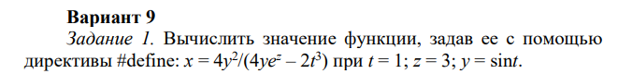

Код:

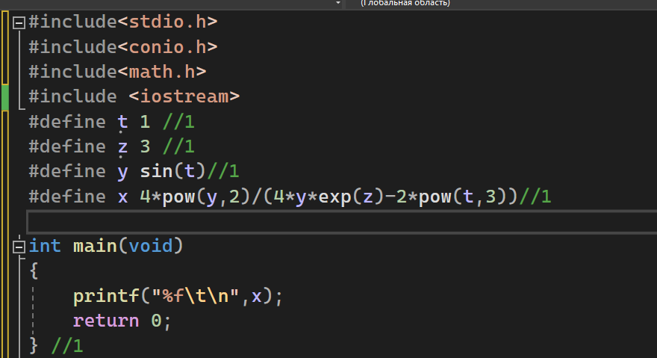

Результат: 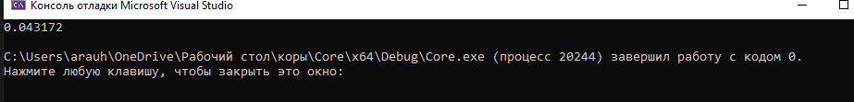

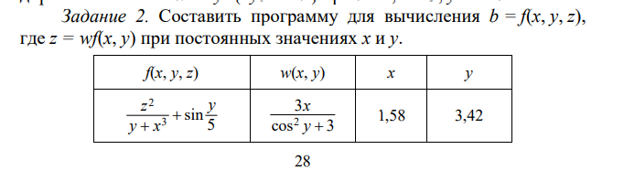Код:

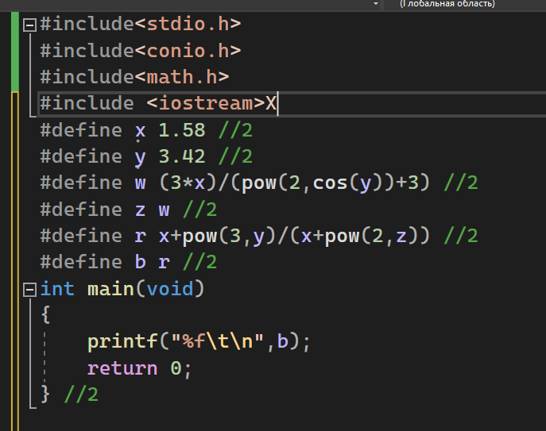

Результат:

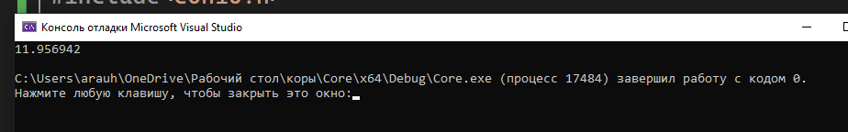

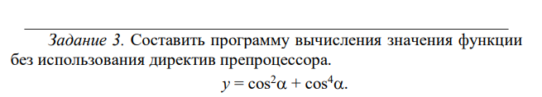Код:

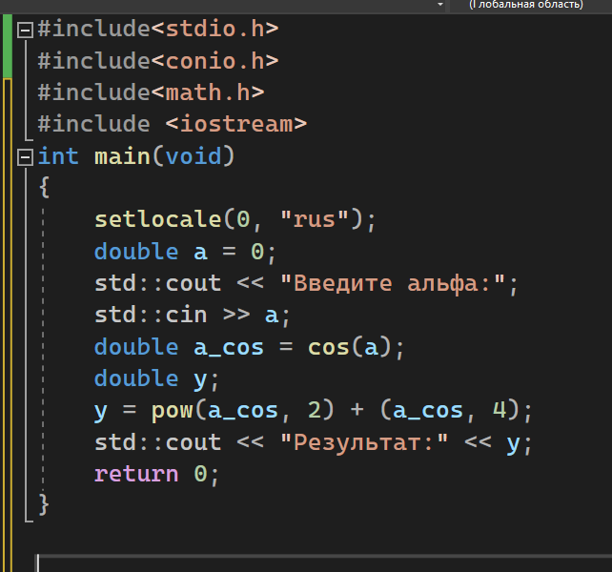

Результат:

